7.1 东南亚（第一课时）
学习目标

1.阅读地图，描述东南亚的范围与组成、地理位置，说出东南亚和马六甲海峡地理位置的重要性。
2.根据东南亚地形图，气候图，河流图对比东南亚中南半岛和马来群岛地形、气候、河流特征方面的异同。

重难点：运用相关资料，分析东南亚的地形、气候、河流特点。
★ 温故知新
- 描述一个地区的纬度位置，要重点关注穿过该区域的 ，继而判断该区域所处的 。
2.描述一个地区的海陆位置，要重点关注该区域周边的 和大洲（地区）
- 一个地区的地形特征，一般从 、 、地形分布格局、平均海拔、特色地形等表述。
- 一个地区的气候特征，一般从 、 等表述。
- 一个地区的河流特征，一般从 、 、 、特色价值（航运价值、水力资源）等表述。
课前预习

一、东南亚的范围、地理位置
- 读地图册P9亚洲及欧洲的地理分区图，圈出东南亚，由图可知东南亚位于亚洲的 方位。
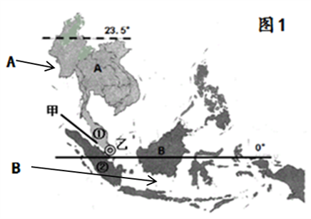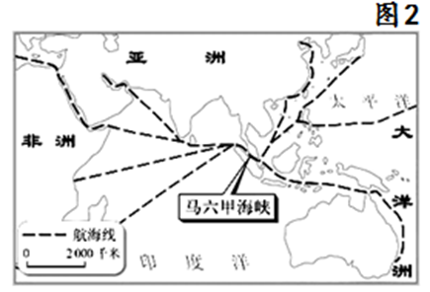
- 东南亚由两大部分组成，右图浅色A区域代表 ，深色B区域代表 。
- 据右图描述东南亚的纬度位置： 。
- 从全球视角写出东南亚位置重要的地理意义： 。
- 图1中甲代表 海峡，它位于① 和② 之间，该海峡东南部有世界上著名的海港乙 。

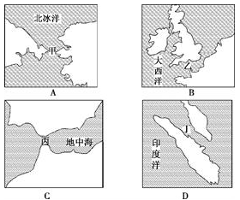

- 东南亚的交通位置十分重要,其“咽喉”是右图中的（ ）
- 关于该地理事物的叙述，正确的是（ ）
A．位于中南半岛和加里曼丹岛之间
B．位于马来半岛和苏门答腊岛之间
C．连接太平洋与大西洋的海上通道
D．连接印度洋与大西洋的海上通道

二、东南亚的地形、气候和河流
【自主学习】
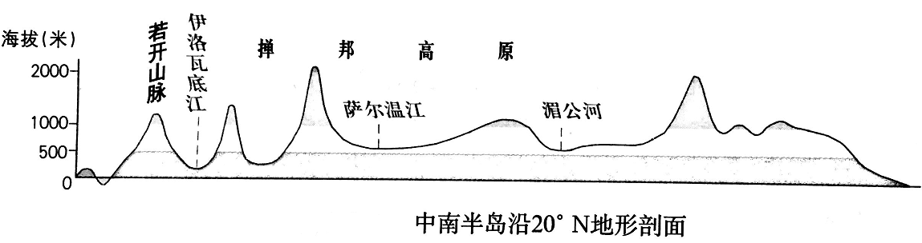
阅读教材P32图7-1东南亚地形分布，完成下列问题：
- 在地图中描出中南半岛上的5条河流。根据河流可以判断中南半岛的地势特征为 。

- 在地图中描出20°N纬线，参照上图地形剖面图可知中南半岛的地表形态为 。
- 右图为湄公河上游和下游的地形剖面图，
据图判断可知河流上游特点是 ，
下游特点是 。
- 马来群岛主要地形为 ，平原较 （大/小），地势 （平坦/崎岖），岛上河流
特点为 。
5.马来群岛火山、地震频发，尤其是 世界上火山最多的国家，有“火山国”之称。
请从板块构造学说角度解释原因 。
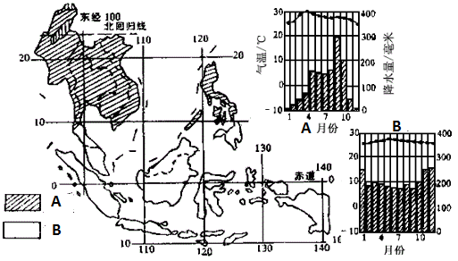

阅读上图东南亚气候分布和气候资料图，完成下列问题：
6.中南半岛主要的气候类型是 ，气候特征为 。
马来群岛主要的气候类型是 ，气候特征为 。
- 填表对比中南半岛和马来群岛的地理特征。
 | 地形特征 | 气候类型 | 气候特征 | 河流特征
中南半岛
马来群岛

1.关于东南亚自然条件的叙述，错误的是（ ）
A 东南亚的传统民居为采用木材、竹子修建的高脚屋，是为了适应当地湿热的环境
B 湄公河是亚洲流经国家数量最多的一条国际性河流
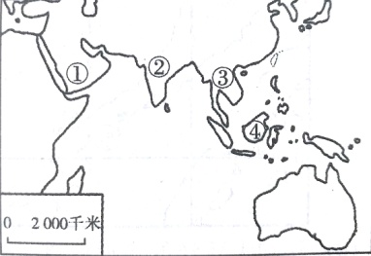
C 中南半岛的河流上游水流湍急，进入下游后，水流平缓
D马来群岛地势平坦，多火山和地震
2.“山山皆向北，条条南流水”描述的是右图中的( )
A ① B ② C ③ D ④
3.有关中南半岛的自然特征的叙述，正确的是（ ）
A 地势是南高北低 B 气候以热带雨林气候为主
C河流全部注入太平洋 D 地形特征是山河相间，纵列分布

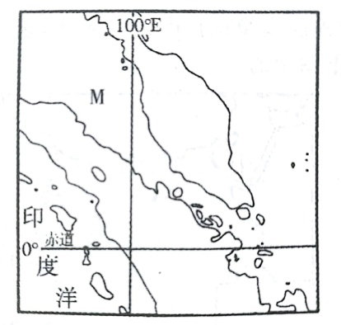
4.左图中，M是世界海上运输最繁忙的著名海峡之一，
下列对其叙述正确的是（ ）
A 是连接印度洋和大西洋的最近通道
B 沟通了太平洋至墨西哥湾航线
C 是从欧洲、非洲向东航行到东南亚、东亚各港最短航线
D是地中海与大西洋相同的唯一通道

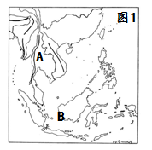
5.读右图，回答下列问题。
（1）A为___________半岛，读图可知其地形地势特点为___________________________________________
（2）图2中甲表示_________________气候，主要分布在图1中的________地（填字母）；乙表示_________________气候，主要分布在图1中的________地（填字母）
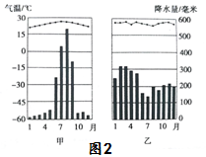
（3）该地区多地震发生，用板块理论解释原因_______________________________________________________________________

A
B
A
B

